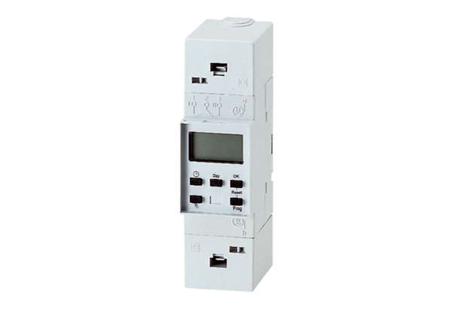Spínací hodiny ZS 3Obsah dodávky: 1 kusSortiment: A
Typové číslo: 0157.0790Výrobce: MAICO

